中华人民共和国工商行政管理行业标准
小微企业判定标准
2015-10-30发布
2015-10-30实施
国家工商行政管理总局 发布
GS
GS 46—2015
目 次
前 言 II
小微企业判定标准 1
1范围 1
2 规范性引用文件 1
3小微企业的类型范围 1
4小微企业的判定 5
4.1新设立企业 5
4.2应年报的存续企业 5
4.3小微企业判定流程 7
附 录 A 8
参考文献 10

前 言
本标准由国家工商行政管理总局提出并归口。
本标准起草单位：国家工商行政管理总局。

小微企业判定标准

1范围
本标准规定了小微企业的类型范围、小微企业的判定。
本标准适用于小微企业名录库的建设和管理。

2 规范性引用文件
下列文件对于本文件的应用是必不可少的。凡是注日期的引用文件，仅所注日期的版本适用于本文件。凡是不注日期的引用文件，其最新版本（包括所有的修改单）适用于本文件。
GB/T 4754-2011 国民经济行业分类
GS14-2006 工商行政管理基础代码集
工信部联企业〔2011〕300号 关于印发中小企业划型标准规定的通知

3小微企业的类型范围
小微企业的类型范围为GS14-2013中CA16市场主体类型代码的子集，CA16中的事业单位、社团法人、集团、农民专业合作社等类型不纳入小微企业的类型范围。小微企业类型范围包括企业和个体工商户。企业的具体类型见表1。
表1 小微企业的类型范围
代码 | 企业类型
1000 | 内资公司
1100 | 有限责任公司
1110 | 有限责任公司(国有独资)
1120 | 有限责任公司(外商投资企业投资)
1121 | 有限责任公司(外商投资企业合资)
1122 | 有限责任公司(外商投资企业与内资合资)
1123 | 有限责任公司(外商投资企业法人独资)
1130 | 有限责任公司(自然人投资或控股)
1140 | 有限责任公司(国有控股)
1150 | 一人有限责任公司
1151 | 有限责任公司(自然人独资)
1152 | 有限责任公司(自然人投资或控股的法人独资)
1153 | 有限责任公司（非自然人投资或控股的法人独资）
1190 | 其他有限责任公司
1200 | 股份有限公司
1210 | 股份有限公司(上市)
1211 | 股份有限公司(上市、外商投资企业投资)
1212 | 股份有限公司(上市、自然人投资或控股)
1213 | 股份有限公司(上市、国有控股)
1219 | 其他股份有限公司(上市)
1220 | 股份有限公司(非上市)
1221 | 股份有限公司(非上市、外商投资企业投资)
1222 | 股份有限公司(非上市、自然人投资或控股)
1223 | 股份有限公司(非上市、国有控股)
1229 | 其他股份有限公司(非上市)
2000 | 内资分公司
2100 | 有限责任公司分公司
2110 | 有限责任公司分公司(国有独资)
2120 | 有限责任公司分公司(外商投资企业投资)
2121 | 有限责任公司分公司(外商投资企业合资)
2122 | 有限责任公司分公司(外商投资企业与内资合资)
2123 | 有限责任公司分公司(外商投资企业法人独资)
2130 | 有限责任公司分公司(自然人投资或控股)
2140 | 有限责任公司分公司(国有控股)
2150 | 一人有限责任公司分公司
2151 | 有限责任公司分公司(自然人独资)
2152 | 有限责任公司分公司(自然人投资或控股的法人独资)
2153 | 有限责任公司分公司（非自然人投资或控股的法人独资）
2190 | 其他有限责任公司分公司
2200 | 股份有限公司分公司
2210 | 股份有限公司分公司(上市)
2211 | 股份有限公司分公司(上市、外商投资企业投资)
2212 | 股份有限公司分公司(上市、自然人投资或控股)
2213 | 股份有限公司分公司(上市、国有控股)
2219 | 其他股份有限公司分公司(上市)
2220 | 股份有限公司分公司(非上市)
2221 | 股份有限公司分公司(非上市、外商投资企业投资)
2222 | 股份有限公司分公司(非上市、自然人投资或控股)
2223 | 股份有限公司分公司(国有控股)
2229 | 其他股份有限公司分公司(非上市)
3000 | 内资企业法人
3100 | 全民所有制
3200 | 集体所有制
3300 | 股份制
3400 | 股份合作制
3500 | 联营
4000 | 内资非法人企业、非公司私营企业及内资非公司企业分支机构
4300 | 内资企业法人分支机构(非法人)
4310 | 全民所有制分支机构(非法人)
4320 | 集体分支机构(非法人)
4330 | 股份制分支机构
4340 | 股份合作制分支机构
4400 | 经营单位(非法人)
4410 | 国有经营单位(非法人)
4420 | 集体经营单位(非法人)
4500 | 非公司私营企业
4530 | 合伙企业
4531 | 普通合伙企业
4532 | 特殊普通合伙企业
4533 | 有限合伙企业
4540 | 个人独资企业
4550 | 合伙企业分支机构
4551 | 普通合伙企业分支机构
4552 | 特殊普通合伙企业分支机构
4553 | 有限合伙企业分支机构
4560 | 个人独资企业分支机构
4600 | 联营
4700 | 股份制企业(非法人)
5000 | 外商投资企业
5100 | 有限责任公司
5110 | 有限责任公司(中外合资)
5120 | 有限责任公司(中外合作)
5130 | 有限责任公司(外商合资)
5140 | 有限责任公司(外国自然人独资)
5150 | 有限责任公司(外国法人独资)
5160 | 有限责任公司(外国非法人经济组织独资)
5190 | 其他
5200 | 股份有限公司
5210 | 股份有限公司(中外合资、未上市)
5220 | 股份有限公司(中外合资、上市)
5230 | 股份有限公司(外商合资、未上市)
5240 | 股份有限公司(外商合资、上市)
5290 | 其他
5300 | 非公司
5310 | 非公司外商投资企业(中外合作)
5320 | 非公司外商投资企业(外商合资)
5390 | 其他
5400 | 外商投资合伙企业
5410 | 普通合伙企业
5420 | 特殊普通合伙企业
5430 | 有限合伙企业
5490 | 其他
5800 | 外商投资企业分支机构
5810 | 分公司
5820 | 非公司外商投资企业分支机构
5830 | 办事处
5840 | 外商投资合伙企业分支机构
5890 | 其他
6000 | 台、港、澳投资企业
6100 | 有限责任公司
6110 | 有限责任公司(台港澳与境内合资)
6120 | 有限责任公司(台港澳与境内合作)
6130 | 有限责任公司(台港澳合资)
6140 | 有限责任公司(台港澳自然人独资)
6150 | 有限责任公司(台港澳法人独资)
6160 | 有限责任公司(台港澳非法人经济组织独资)
6170 | 有限责任公司(台港澳与外国投资者合资)
6190 | 其他
6200 | 股份有限公司
6210 | 股份有限公司(台港澳与境内合资、未上市)
6220 | 股份有限公司(台港澳与境内合资、上市)
6230 | 股份有限公司(台港澳合资、未上市)
6240 | 股份有限公司(台港澳合资、上市)
6250 | 股份有限公司(台港澳与外国投资者合资、未上市)
6260 | 股份有限公司(台港澳与外国投资者合资、上市)
6290 | 其他
6300 | 非公司
6310 | 非公司台、港、澳企业(台港澳与境内合作)
6320 | 非公司台、港、澳企业(台港澳合资)
6390 | 其他
6400 | 港、澳、台投资合伙企业
6410 | 普通合伙企业
6420 | 特殊普通合伙企业
6430 | 有限合伙企业
6490 | 其他
6800 | 台、港、澳投资企业分支机构
6810 | 分公司
6820 | 非公司台、港、澳投资企业分支机构
6830 | 办事处
6840 | 港、澳、台投资合伙企业分支机构
6890 | 其他
7000 | 外国（地区）企业
7100 | 外国（地区）公司分支机构
7110 | 外国(地区)无限责任公司分支机构
7120 | 外国(地区)有限责任公司分支机构
7130 | 外国(地区)股份有限责任公司分支机构
7190 | 外国(地区)其他形式公司分支机构
7200 | 外国企业常驻代表机构
7300 | 外国(地区)企业在中国境内从事生产经营活动
7310 | 分公司
7390 | 其他

4小微企业的判定
小微企业的判定是对存续企业的判定，包括本年度新设立企业（含个体工商户）以及应当参加年度报告的存续企业的判定。迁出、注销或者吊销的企业不纳入小微企业库。
新设立企业在核准登记后及时进行判定，应当参加年度报告的存续企业在每年年度报告结束后的7月集中重新判定，并将符合小微企业标准的企业纳入小微企业库。
当新设立企业注册资本（出资额)变更或者参加年度报告的企业年报信息变更时，应及时进行重新判定，符合条件的纳入小微企业库。

4.1新设立企业
新设立企业指本年度1月1日之后新成立尚未参加年度报告的企业和个体工商户。对于本年度新设立的个体工商户，全部纳入小微企业库。对于属于表1类型范围的本年度新设立企业，注册资本或出资额（资金数额）在500万元（人民币）以下（含500万元）的纳入小微企业库，具体见表2。
表2 新设立企业判定
企业类型 | 企业类型代码值范围 | 判定指标和取值范围
内资公司 | 1000 - 1229 | 0<注册资本≤500
内资企业法人 | 3000 - 3500 | 0<注册资本≤500
内资合伙企业 | 4530 - 4533 | 0<出资额≤500
个人独资企业 | 4540 | 0<出资额≤500
内资非法人企业 | 4400 - 4420、4600、4700 | 0<资金数额≤500
外资公司 | 5000- 5290、6000 - 6290 | 0<资金数额≤500
外商投资合伙企业 | 5400- 5490 、6400 - 6490 | 0<出资额≤500
外国（地区）企业在中国境内从事生产经营活动 | 7300 - 7390 | 0<资金数额≤500
中外合作非法人企业 | 5300 – 5390、6300 - 6390 | 0<资金数额≤500

4.2应年报的存续企业
应当参加年度报告的企业指上一年度12月31日之前成立的企业和个体工商户。对于应当参加年度报告的存续企业和个体工商户而尚未报送年报的，暂不纳入小微企业库，待其补报年度报告并予以公示后，根据其年报情况进行判定。对已经报送年度报告的企业的判定，按照《中小企业划型标准规定》执行。具体如下：
- 对于属于表1类型范围的并应参加年报的存续企业（个体工商户除外），根据企业上一年度的年报信息中的营业收入、从业人员和资产总额等三项指标判定，只需满足任意一项即可纳入小微企业库。具体判定指标见表3。
b) 对于本年度已报送了年报的存续个体工商户不进行任何比对，直接纳入小微企业库。
表3 参加年度报告的存续企业判定
行业名称 | 判定 指标 | 计量单位 | 取值范围
农、林、牧、渔业 | 营业收入(Y) | 人民币万元 | 0≤Y<500
工业 | 从业人员(X) | 人 | 0≤X<300
工业 | 营业收入(Y) | 人民币万元 | 0≤Y<2000
建筑业 | 营业收入(Y) | 人民币万元 | 0≤Y<6000
建筑业 | 资产总额(Z) | 人民币万元 | 0≤Z<5000
批发业 | 从业人员(X) | 人 | 0≤X<20
批发业 | 营业收入(Y) | 人民币万元 | 0≤Y<5000
零售业 | 从业人员(X) | 人 | 0≤X<50
零售业 | 营业收入(Y) | 人民币万元 | 0≤Y<500
交通运输业 | 从业人员(X) | 人 | 0≤X<300
交通运输业 | 营业收入(Y) | 人民币万元 | 0≤Y<3000
仓储业 | 从业人员(X) | 人 | 0≤X<100
仓储业 | 营业收入(Y) | 人民币万元 | 0≤Y<1000
邮政业 | 从业人员(X) | 人 | 0≤X<300
邮政业 | 营业收入(Y) | 人民币万元 | 0≤Y<2000
住宿业 | 从业人员(X) | 人 | 0≤X<100
住宿业 | 营业收入(Y) | 人民币万元 | 0≤Y<2000
餐饮业 | 从业人员(X) | 人 | 0≤X<100
餐饮业 | 营业收入(Y) | 人民币万元 | 0≤Y<2000
信息传输业 | 从业人员(X) | 人 | 0≤X<100
信息传输业 | 营业收入(Y) | 人民币万元 | 0≤Y<1000
软件和信息技术服务业 | 从业人员(X) | 人 | 0≤X<100
软件和信息技术服务业 | 营业收入(Y) | 人民币万元 | 0≤Y<1000
房地产开发经营 | 营业收入(Y) | 人民币万元 | 0≤Y<1000
房地产开发经营 | 资产总额(Z) | 人民币万元 | 0≤Z<5000
物业管理 | 从业人员(X) | 人 | 0≤X<300
物业管理 | 营业收入(Y) | 人民币万元 | 0≤Y<1000
租赁和商务服务业 | 从业人员(X) | 人 | 0≤X<100
租赁和商务服务业 | 资产总额(Z) | 人民币万元 | 0≤Z<8000
其他未列明行业 | 从业人员(X) | 人 | 0≤X<100

4.3小微企业判定流程
对于存续的小微企业判定流程见图1。
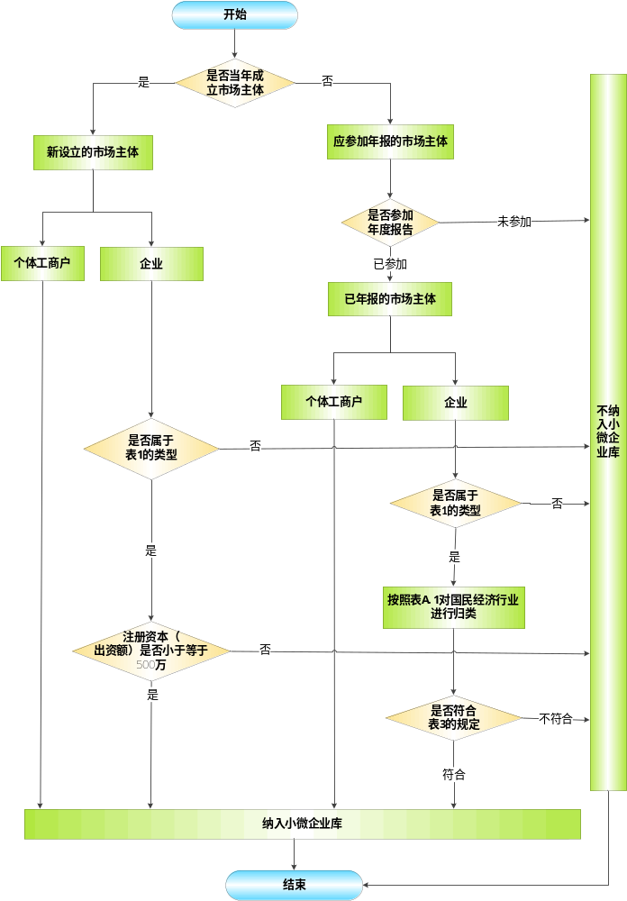
图1 小微企业判定流程

附 录 A
（规范性附录）

《中小企业划型标准规定》中的行业分类与国标的对应关系

《中小企业划型标准规定》（工信部联企业〔2011〕300号）中的行业分类与GB/T 4754-2011国民经济行业分类的对应关系如表A.1所示。
表A.1 《中小企业划型标准规定》中的行业分类与国标的对应关系
国民经济行业（国标） |  | 《中小企业划型标准规定》中的行业
A | 农、林、牧、渔业 | （一）农、林、牧、渔业
B | 采矿业 | （二）工业
C | 制造业 | （二）工业
D | 电力、热力、燃气及水生产和供应业 | （二）工业
E | 建筑业 | （三）建筑业
F51 | 批发业 | （四）批发业
F52 | 零售业 | （五）零售业
G53 | 铁路运输业 | （六）交通运输业
G54 | 道路运输业 | （六）交通运输业
G55 | 水上运输业 | （六）交通运输业
G56 | 航空运输业 | （六）交通运输业
G57 | 管道运输业 | （六）交通运输业
G58 | 装卸搬运和运输代理业 | （六）交通运输业
G59 | 仓储业 | （七）仓储业
G60 | 邮政业 | （八）邮政业
H61 | 住宿业 | （九）住宿业
H62 | 餐饮业 | （十）餐饮业
I63 | 电信、广播电视和卫星传输服务 | （十一）信息传输业
I64 | 互联网和相关服务 | （十一）信息传输业
I65 | 软件和信息技术服务业 | （十二）软件和信息技术服务业
K7010 | 房地产开发经营 | （十三）房地产开发经营
K7020 | 物业管理 | （十四）物业管理
L | 租赁和商务服务业 | （十五）租赁和商务服务业
K70 | 房地产业 | （十六）其他未列明行业
K7030 | 房地产中介服务 | （十六）其他未列明行业
K7040 | 自有房地产经营活动 | （十六）其他未列明行业
K7090 | 其他房地产业 | （十六）其他未列明行业
J | 金融业 | （十六）其他未列明行业
M | 科学研究和技术服务业 | （十六）其他未列明行业
N | 水利、环境和公共设施管理业 | （十六）其他未列明行业
O | 居民服务、修理和其他服务业 | （十六）其他未列明行业
P | 教育 | （十六）其他未列明行业
Q | 卫生和社会工作 | （十六）其他未列明行业
R | 文化、体育和娱乐业 | （十六）其他未列明行业
S | 公共管理、社会保障和社会组织 | （十六）其他未列明行业
T | 国际组织 | （十六）其他未列明行业

参考文献
[1] 工商总局关于进一步做好小微企业名录建设有关工作的意见 工商个字〔2015〕172号

_________________________________

